«Азбука улицы. Знать правила движения как таблицу умножения»
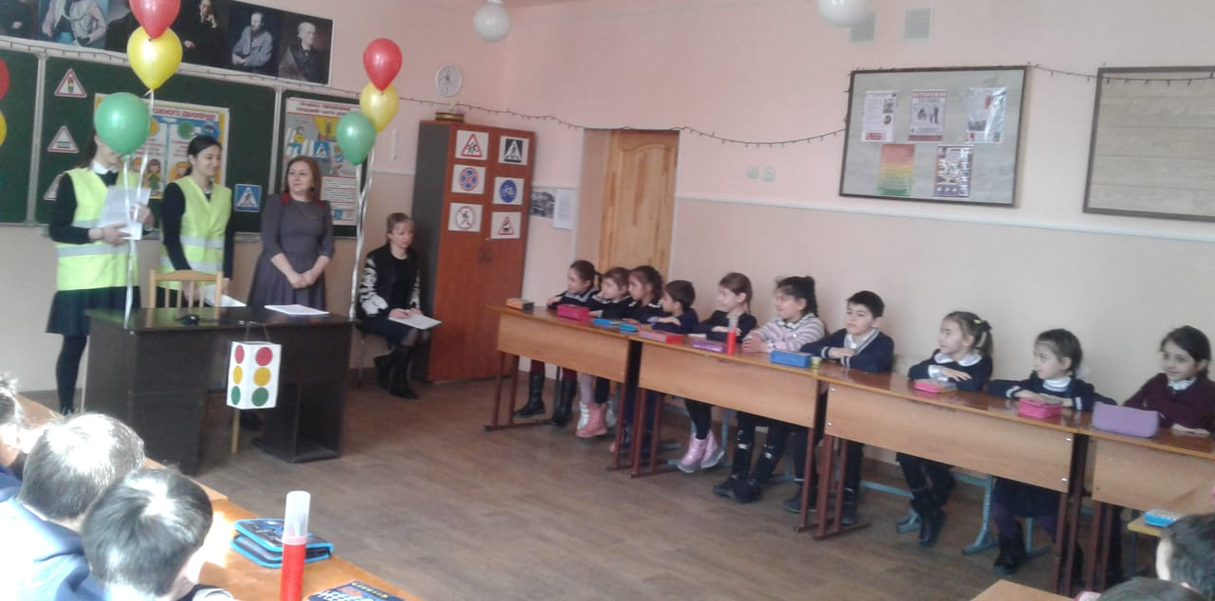
В настоящее время проблема детского дорожно-транспортного травматизма (ДДТТ) остается одной из самых актуальных. Статистика дорожно-транспортных происшествий с участием детей угрожающая. Ежегодно на дорогах сотни детей получают травмы и увечья, десятки погибают.
Профилактика ДДТТ предполагает активизацию деятельности образовательных учреждений по обучению детей правилам безопасного поведения на дорогах. Наиболее эффективной формой обучения и воспитания личности безопасного типа является деятельность отрядов юных инспекторов дорожного движения (ЮИД).
В МБОУ СОШ №34 имени Героя Советского Союза Хетагурова Г. И. функционирует отряд ЮИД. Членами отряда ЮИД являются учащиеся 8 А класса (классный руководитель Бедоева А. С.).
Особое внимание отряд ЮИД уделяет работе с младшими школьниками.
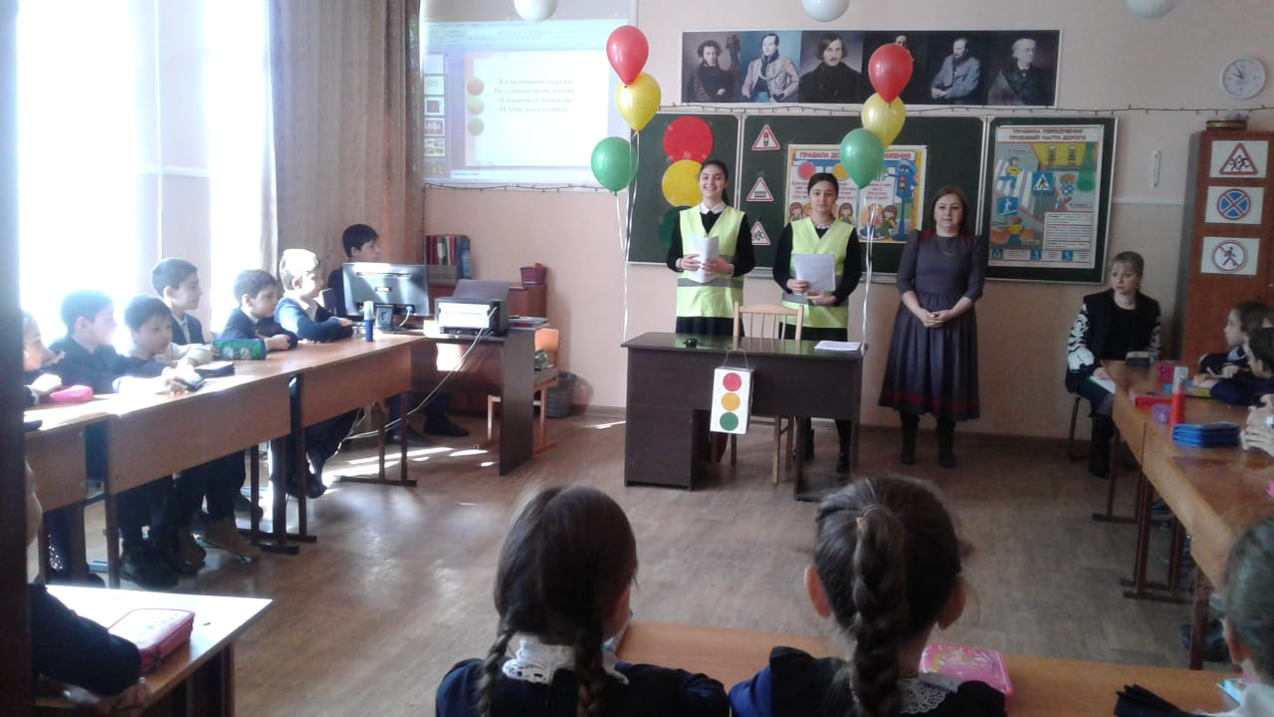
В целях пропаганды безопасного поведения на дороге для учащихся начальных классов юидовцы провели познавательное мероприятие «Азбука улицы. Знать правила движения как таблицу умножения». Рассказывая о правилах ДД, в игровой форме они показали различные возможные ситуации на дорогах, в конце выступления провели среди детей небольшой конкурс на знание дорожных знаков.
Проведенное мероприятия еще раз акцентировало внимание обучающихся на важность соблюдения правил дорожного движения.

